Отчет по лабораторной работе 1

1 Постановка задачи

В процессе выполнения лабораторной работы необходимо выполнить следующие задачи:

1. Создать исполняемый java класс, который выводиттекстовую строку наэкран.

2. Разработать два класса. Первый класс выводитстроку из второго класса.

3. Создать jar-файл, хранящий элементы из предыдущего задания.

2 Выполнение

2.1 Структура проекта

Структура 1. Структура проекта первого задания

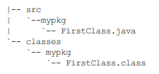

Структура 2. Структура проекта второго задания

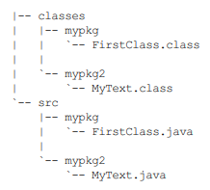

Структура 3. Структура проекта третьего задания

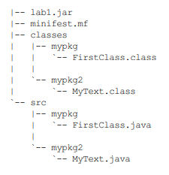

Сначала были созданы необходимые директории.

Листинг 1. Создание директорий



Далее был создан исполняемый класс FirstClass.

Листинг 2. Листинг класса FirstClass

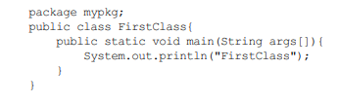

Для компиляции файла в командной строке использовалась командаjavac.

Листинг 3. Команда javac



Для запуска файла в командной строке использовалась команда java.

Листинг 4. Команда java



При запуске скомпилированного файла в командной строке выводится строка"FirstClass".

2.3 Задание 2

К уже созданным директориям была добавлена еще одна.

Листинг 5. Создание директории



В созданной директории был создан дополнительный класс MyText, хранящий текстовую строку "MyText". Для вывода

нового сообщения класс FirstClass был изменен.

Листинг 6. Листинг класса MyText

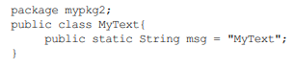

Листинг 7. Листинг класса FirstClass

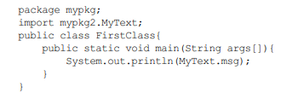

Далее с помощью команды javac данные файлы были скомпилированы. Файл FirstClass был запущен командой java. При запуске программы в командной строке выводится строка"MyText".

2.3 Задание 3

Был создан файл manifest.mf, в котором указан главный исполняемый класс FirstClass.

Листинг 8. Листинг Manifest.mf

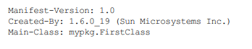

После этого была выполнена команда по сборке архиваjar и запуск jar-файла.

Листинг 9. Команда по сборке архива



Листинг 10. Команда запуска jar-файла



При запуске архива в командной строке выводится строка"MyText".3 Результаты выполнения

В результате выполнения лабораторной работы, при запуске FirstClass выводится строка: 

При запуске jar-файла выводится строка:



Вывод

В результате выполнения лабораторной работы мы узнали как из командной строки осуществлять: компиляцию классов, запуск проектов,создание jar-файла.